TRƯỜNG ĐẠI HỌC CÔNG NGHỆ THÔNG TIN VÀ TRUYỀN THÔNG
KHOA CÔNG NGHỆ THÔNG TIN

BÁO CÁO

MÔN HỌC
TRIỂN KHAI VÀ QUẢN TRỊ HỆ THỐNG PHẦN MỀM
ĐỀ TÀI
HỆ THỐNG THƯ VIỆN ẢNH
(GALLERY)
Giảng viên hướng dẫn ...................................................
Sinh viên thực hiện Nguyễn Mạnh Cường
Mã sinh viên DTC245200308
Lớp CNTT K23K
Năm 2026

MỤC LỤC
Ghi chú: mục lục được tạo tự động từ tiêu đề chương/mục bằng Microsoft Word; số trang tương ứng với bản in hiện tại. Số liệu hạ tầng và test hồi quy được đo thực tế trên hệ thống đang chạy ngày 23-10-2026; số liệu Playwright là từ đợt kiểm thử giao diện trước.
CHƯƠNG 1. TỔNG QUAN ĐỀ TÀI 3
1.1. Giới thiệu 3
1.2. Mục tiêu 3
1.3. Phạm vi 3
1.4. Kết quả chính 3
CHƯƠNG 2. KIẾN TRÚC HỆ THỐNG VÀ LUỒNG REQUEST 5
2.1. Thành phần hệ thống 5
2.2. Luồng xử lý request 5
2.3. Cổng và phạm vi truy cập 5
CHƯƠNG 3. CÔNG NGHỆ VÀ CẤU HÌNH TRIỂN KHAI 7
3.1. Công nghệ sử dụng 7
3.2. Đặc điểm cấu hình Docker Compose 7
3.3. Quy trình triển khai 7
CHƯƠNG 4. CƠ SỞ DỮ LIỆU VÀ CHỨC NĂNG ỨNG DỤNG 8
4.1. Lược đồ dữ liệu 8
4.2. Chức năng chính 8
4.3. Sửa lỗi quyền riêng tư ảnh (L4) 8
CHƯƠNG 5. NGINX, HTTPS VÀ SECURITY HEADERS 11
5.1. Reverse proxy và HTTPS 11
5.2. Security headers thực tế 11
5.3. Giới hạn truy cập 11
CHƯƠNG 6. PROMETHEUS, EXPORTERS VÀ GRAFANA 12
6.1. Kiến trúc giám sát 12
6.2. Trạng thái target (đo ngày 23-10-2026) 12
6.3. Dashboard 12
CHƯƠNG 7. LOKI, PROMTAIL VÀ TRUY VẤN LOGQL 15
7.1. Pipeline thu thập log 15
7.2. Khắc phục lỗi log cũ 15
7.3. Truy vấn LogQL và số dòng thực tế 15
CHƯƠNG 8. HARDENING, PHÂN QUYỀN VÀ BẢO MẬT 17
8.1. Hardening container 17
8.2. Xác thực và phân quyền 17
8.3. Các lỗi đã sửa trong đợt hoàn thiện 17
8.4. Ngoại lệ và tồn đọng 18
CHƯƠNG 9. KIỂM THỬ VÀ KẾT QUẢ 19
9.1. Phương pháp 19
9.2. Test hồi quy 19
9.3. Kịch bản giao diện 19
9.4. Kiểm tra hạ tầng 20
CHƯƠNG 10. ĐÁNH GIÁ, HẠN CHẾ VÀ HƯỚNG PHÁT TRIỂN 24
10.1. Tự đánh giá theo tiêu chí 24
10.2. Hạn chế 24
10.3. Hướng phát triển 24
10.4. Kết luận 25
Tài liệu tham khảo 25

CHƯƠNG 1. TỔNG QUAN ĐỀ TÀI

1.1. Giới thiệu
Hệ thống Thư viện Ảnh (Gallery) là ứng dụng web cho phép người dùng tạo album, tải ảnh, gắn thẻ, tìm kiếm và chia sẻ ảnh cho khách thông qua liên kết có thời hạn. Dự án được triển khai theo mô hình nhiều tầng trên Docker Compose: Nginx làm reverse proxy và kết thúc TLS, ứng dụng Node.js/Express/EJS xử lý nghiệp vụ, MySQL lưu dữ liệu, phpMyAdmin hỗ trợ quản trị cơ sở dữ liệu, Prometheus/Grafana giám sát và Loki/Promtail thu thập log tập trung.
Báo cáo trình bày kết quả kiểm tra, hoàn thiện và vận hành hệ thống: kiến trúc, cấu hình triển khai, bảo mật, giám sát, ghi log và kiểm thử. Mọi số liệu trong báo cáo đều lấy từ lần chạy thực tế, không sử dụng số liệu giả định.

1.2. Mục tiêu
- Đóng gói toàn bộ ứng dụng và hạ tầng bằng Docker Compose, tái lập được trên máy khác.
- Triển khai Nginx reverse proxy với HTTPS, security headers và giới hạn tần suất truy cập.
- Giám sát tài nguyên container, máy chủ, MySQL, Nginx và ứng dụng bằng Prometheus + Grafana.
- Thu thập và truy vấn log tập trung bằng Loki + Promtail với LogQL.
- Áp dụng hardening hợp lý nhưng không làm hỏng chức năng hiện có.
- Kiểm thử thực tế các luồng chính và các lỗi bảo mật đã phát hiện.
- Hoàn thiện tài liệu: README, hướng dẫn vận hành, changelog và báo cáo.

1.3. Phạm vi
Phạm vi gồm 12 service trong một Docker Compose: web, db, phpmyadmin, nginx, prometheus, grafana, loki, promtail, cadvisor, node-exporter, mysqld-exporter, nginx-prometheus-exporter. Hệ thống chạy trên một máy (single host), phục vụ mục đích học tập và demo, không cam kết tính sẵn sàng cao hay chứng chỉ TLS công khai.

1.4. Kết quả chính
- 12/12 container ở trạng thái healthy; ứng dụng truy cập qua https://localhost.
- 6/6 Prometheus target UP, mysql_up=1; Grafana có 2 datasource OK và 5 dashboard.
- Loki nhận log thật từ container và file ứng dụng; đã khắc phục lỗi entry too far behind khi Promtail khởi động lại.
- Sửa lỗi rò rỉ ảnh thuộc album riêng tư trên trang tổng hợp thẻ (L4) và bổ sung test hồi quy.
- Chuẩn hóa đăng xuất bằng POST + CSRF, thông báo đăng nhập trung tính, ẩn lỗi nội bộ khỏi /health.
- Bộ test hồi quy 8/8 PASS (chạy lại ngày 23-10-2026); kịch bản kiểm thử giao diện đạt 32/32 bước trong đợt kiểm thử trước.

CHƯƠNG 2. KIẾN TRÚC HỆ THỐNG VÀ LUỒNG REQUEST

2.1. Thành phần hệ thống
Thành phần | Vai trò | Mạng nội bộ
nginx | Reverse proxy, TLS, security headers, rate limit | frontend
web | Node.js 20 + Express + EJS, API và giao diện | frontend, backend, monitoring
db | MySQL 8.0, dữ liệu người dùng/album/ảnh/tag/chia sẻ | backend
phpmyadmin | Giao diện quản trị MySQL (loopback) | frontend, backend
prometheus | Thu thập metrics, đánh giá target | monitoring
grafana | Dashboard, datasource Prometheus + Loki | monitoring
loki | Kho log tập trung | monitoring
promtail | Đọc log Docker và file, đẩy về Loki | monitoring, host-access
cadvisor | Metrics container | monitoring, host-access
node-exporter | Metrics máy chủ | monitoring, host-access
mysqld-exporter | Metrics MySQL | monitoring, backend
nginx-prometheus-exporter | Metrics Nginx | monitoring, frontend

2.2. Luồng xử lý request
- Trình duyệt gửi request tới https://localhost (cổng 443 của host).
- Nginx kiểm tra rate limit, thêm security headers, chuyển tiếp tới web:3000 qua mạng frontend.
- Express xác thực phiên (cookie gallery.sid ký bằng SESSION_SECRET, lưu trong MySQL), kiểm tra CSRF với mọi POST, rồi gọi controller.
- Controller truy vấn MySQL qua pool mysql2; ảnh/thumbnail lưu trong app/public/uploads (mount từ host).
- EJS render HTML trả về Nginx, Nginx trả cho trình duyệt.
- Song song, Prometheus scrape metrics của web/exporters; Promtail đọc log container và file log ứng dụng rồi đẩy vào Loki; Grafana truy vấn cả hai nguồn.

2.3. Cổng và phạm vi truy cập
Dịch vụ | Ánh xạ cổng | Phạm vi
nginx | 0.0.0.0:80 → 8080, 0.0.0.0:443 → 8443 | Toàn bộ host
grafana | 127.0.0.1:3000 → 3000 | Chỉ loopback
phpmyadmin | 127.0.0.1:8080 → 80 | Chỉ loopback
prometheus | 127.0.0.1:9090 → 9090 | Chỉ loopback
loki | 127.0.0.1:3100 → 3100 | Chỉ loopback
node-exporter / cadvisor / mysqld-exporter / nginx-exporter | 127.0.0.1:9100 / 8081 / 9104 / 9113 | Chỉ loopback
db | Không publish | Chỉ mạng backend
Việc chỉ publish cổng 80/443 ra ngoài và bind các cổng còn lại vào loopback giúp giảm bề mặt tấn công khi máy chạy trong mạng LAN.

CHƯƠNG 3. CÔNG NGHỆ VÀ CẤU HÌNH TRIỂN KHAI

3.1. Công nghệ sử dụng
Thành phần | Phiên bản | Ghi chú
Node.js / Express / EJS | 20.20.2-alpine / 4.18 / 3.1 | Ứng dụng web, render phía server
MySQL / phpMyAdmin | 8.0.46 / 5.2.3 | Cơ sở dữ liệu và giao diện quản trị
Nginx unprivileged | 1.31.6-alpine | Reverse proxy, TLS, headers
Prometheus / Grafana | 3.15.0 / 13.2.3 | Giám sát và dashboard
Loki / Promtail | 3.7.8 / 3.6.8 | Logging tập trung
cAdvisor / node-exporter / mysqld-exporter / nginx-exporter | 0.55.1 / 1.12.1 / 0.20.0 / 1.4.2 | Các exporter
Docker Compose | v2 | Điều phối 12 service

3.2. Đặc điểm cấu hình Docker Compose
- Mỗi service có healthcheck riêng; web chỉ khởi động khi db healthy và nginx chỉ nhận traffic khi web healthy.
- Giới hạn tài nguyên bằng mem_limit và cpus cho từng service.
- Log Docker xoay vòng max-size: 10m, max-file: 3 cho cả 12 service (neo YAML dùng chung).
- Các service không cần quyền ghi dùng read_only: true + tmpfs; drop toàn bộ capability; bật no-new-privileges.
- Ba mạng nội bộ tách biệt: frontend, backend, monitoring; Promtail dùng thêm host-access để đọc Docker socket.
- Health probe tĩnh trong image healthcheck dùng cho các image distroless không có shell/curl (Loki, Promtail, Nginx exporter).

3.3. Quy trình triển khai
- cp .env.example .env và điền các biến bắt buộc.
- docker compose config --quiet để kiểm tra cú pháp.
- docker compose up -d --build để build image và khởi chạy.
- docker compose ps xác nhận 12/12 healthy.
- Chạy seed dữ liệu demo và kiểm tra các URL dịch vụ.

CHƯƠNG 4. CƠ SỞ DỮ LIỆU VÀ CHỨC NĂNG ỨNG DỤNG

4.1. Lược đồ dữ liệu
Bảng | Vai trò | Số dòng hiện tại
users | Tài khoản, vai trò (admin/user), trạng thái khóa | 3
albums | Album ảnh, cờ công khai/riêng tư, chủ sở hữu | 5
photos | Ảnh, đường dẫn file, thumbnail, album, cờ công khai | 25
tags | Danh mục thẻ | 32
photo_tags | Liên kết nhiều-nhiều giữa ảnh và thẻ | 82
share_links | Token chia sẻ, thời hạn, trạng thái thu hồi | 1
sessions | Phiên đăng nhập (thay cho MemoryStore) | 130 (tại thời điểm 23-10-2026)
Khóa ngoại dùng ON DELETE CASCADE cho album/ảnh/tag, nhờ đó khi xóa album thì ảnh và liên kết tag tương ứng được dọn theo. Mật khẩu lưu dưới dạng hash bcrypt, không lưu plaintext.

4.2. Chức năng chính
- Đăng ký/đăng nhập: kiểm tra định dạng username, email, độ mạnh mật khẩu; phiên lưu trong MySQL với cookie HttpOnly, SameSite=Strict.
- Quản lý album: tạo, sửa, xóa; đánh dấu công khai hoặc riêng tư.
- Upload ảnh: nhiều ảnh mỗi lần, tạo thumbnail WebP bằng Sharp, giới hạn 10 MB/ảnh.
- Gắn thẻ và tìm kiếm: tag chuẩn hóa, tìm theo tên ảnh/album/tag, phân trang giữ bộ lọc.
- Chia sẻ: link token có thời hạn 1/7/30 ngày, thu hồi tức thời.
- Quản trị: danh sách người dùng, khóa/mở tài khoản, xóa nội dung vi phạm.

4.3. Sửa lỗi quyền riêng tư ảnh (L4)
Trước khi sửa, trang /photos/tags chỉ kiểm tra photos.is_public mà bỏ qua trạng thái của album. Hệ quả: khách không đăng nhập vẫn thấy tiêu đề và thumbnail của 5 ảnh (id 66-70) thuộc album 14 đang ở chế độ riêng tư; các thumbnail này trả 404 khi mở, tạo trải nghiệm lỗi và rò rỉ thông tin.
Sau khi sửa, điều kiện hiển thị là: ảnh công khai và album chứa ảnh công khai, hoặc người xem là chủ sở hữu, hoặc người xem là admin. Số lượng ảnh của mỗi tag được đếm bằng COUNT(p.id) sau khi join, nên tag chỉ gắn với ảnh riêng tư không còn xuất hiện với khách.
Kiểm tra | Trước khi sửa | Sau khi sửa
Ảnh 66-70 trên /photos/tags (khách) | Có trong HTML | Không còn
Thumbnail lỗi 404 trên trang tags | 5 ảnh hỏng | 0 ảnh hỏng (12/12 ảnh trả 200)
Tag chỉ gắn với ảnh riêng tư | Vẫn hiển thị | Bị loại khỏi danh sách
Ảnh công khai vẫn hiển thị | Có | Có (12 ảnh)
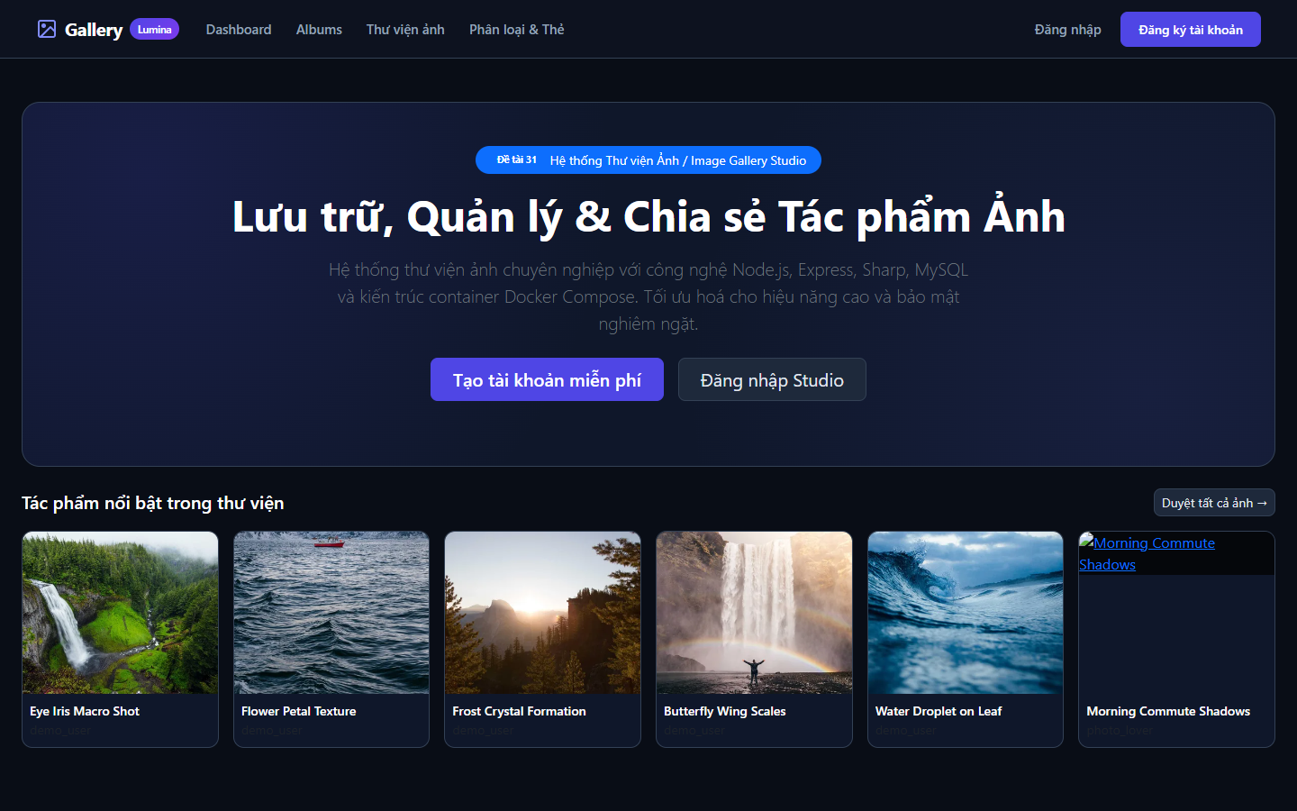
Hình 4.1. Trang chủ hệ thống Gallery (khách, HTTPS)
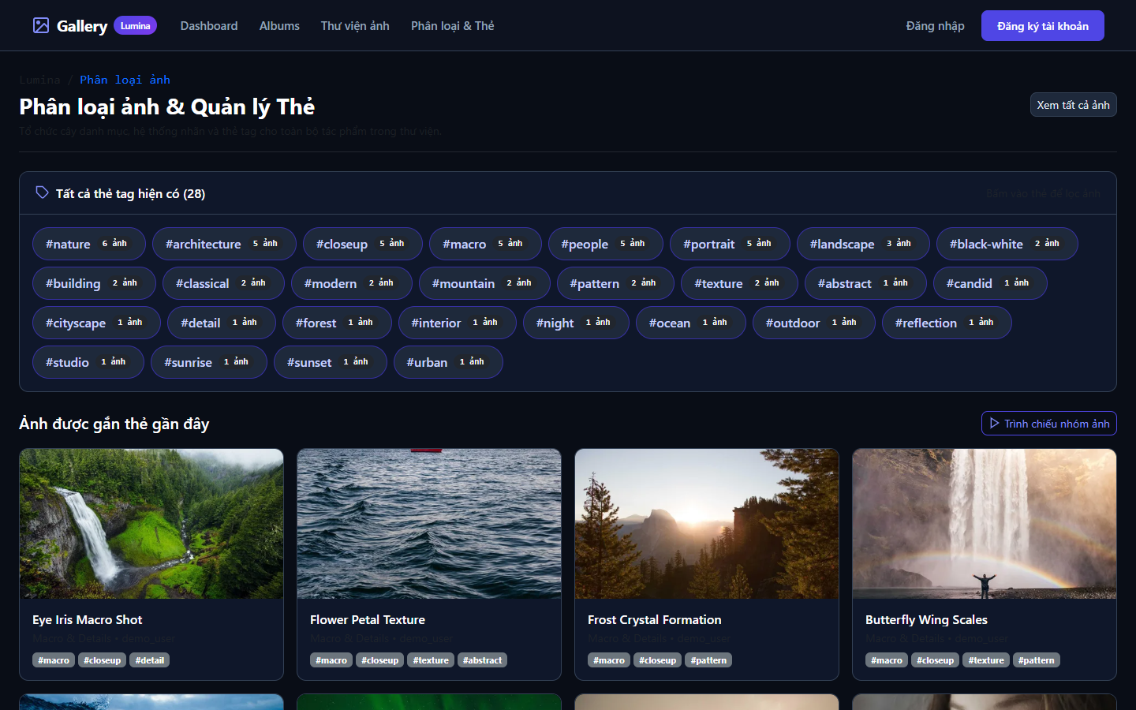
Hình 4.2. Trang tổng hợp thẻ sau khi sửa: chỉ còn ảnh công khai
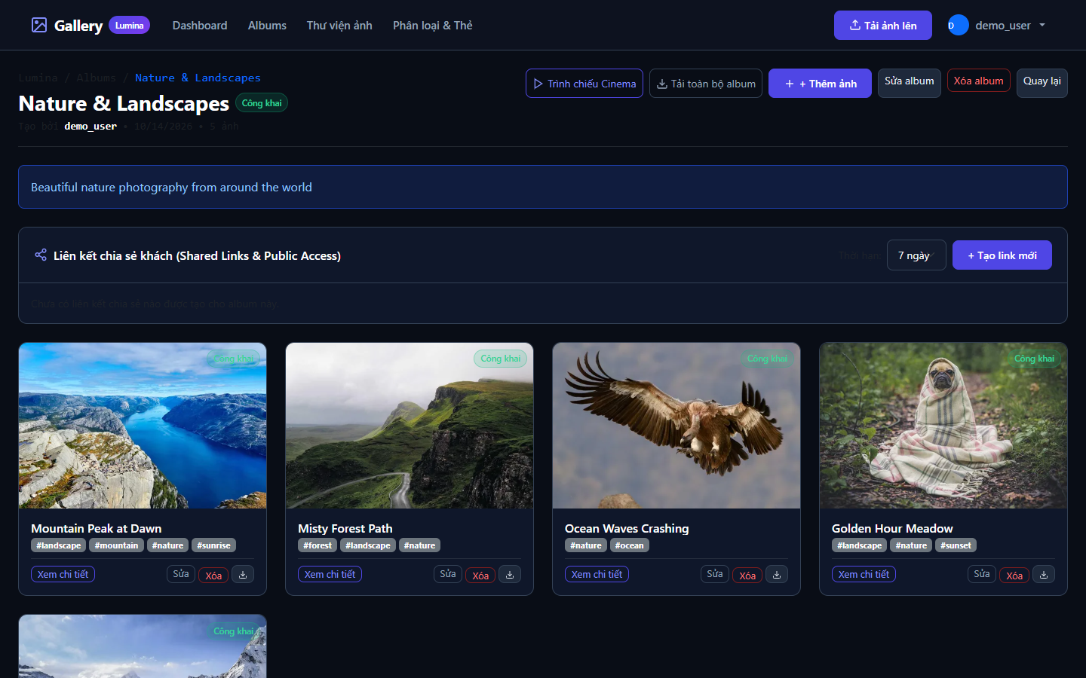
Hình 4.3. Chi tiết album với ảnh, thẻ và liên kết chia sẻ

CHƯƠNG 5. NGINX, HTTPS VÀ SECURITY HEADERS

5.1. Reverse proxy và HTTPS
Nginx dùng image nginx-unprivileged, lắng nghe 8080/8443 trong container và được publish ra 80/443 trên host. Request HTTP được chuyển hướng 301 sang HTTPS. Chứng chỉ tự ký được tạo trong volume nginx_certs để không đưa khóa vào Git.

5.2. Security headers thực tế
Header | Giá trị đang trả về
Content-Security-Policy | default-src 'self'; base-uri 'self'; form-action 'self'; frame-ancestors 'none'; object-src 'none'; img-src 'self' data: https:; script-src 'self' 'unsafe-inline'; style-src 'self' 'unsafe-inline'
Strict-Transport-Security | max-age=31536000; includeSubDomains
X-Frame-Options | DENY
X-Content-Type-Options | nosniff
Referrer-Policy | strict-origin-when-cross-origin
Permissions-Policy | camera=(), microphone=(), geolocation=(), payment=(), usb=()
X-Powered-By | Không còn (đã ẩn ở cả Express và Nginx)

5.3. Giới hạn truy cập
- limit_req_zone cho API 10 request/giây, cho /login và /register 5 request/phút với burst 5; vượt ngưỡng trả 429.
- location = /metrics trả 403 với mọi request từ bên ngoài; Prometheus scrape trực tiếp web:3000/metrics trong mạng nội bộ.
- Giới hạn kích thước body và thời gian đọc để chống lạm dụng tài nguyên.

CHƯƠNG 6. PROMETHEUS, EXPORTERS VÀ GRAFANA

6.1. Kiến trúc giám sát
Prometheus scrape 6 job: chính nó, ứng dụng web, cAdvisor, node-exporter, mysqld-exporter và nginx-prometheus-exporter. Dữ liệu được lưu trong volume prometheus_data. Grafana được provision datasource Prometheus/Loki với UID cố định và 5 dashboard JSON đặt trong grafana/provisioning.

6.2. Trạng thái target (đo ngày 23-10-2026)
Job | Mục tiêu | Trạng thái
prometheus | prometheus:9090 | UP
web | web:3000/metrics | UP
cadvisor | cadvisor:8080 | UP
node-exporter | node-exporter:9100 | UP
mysqld-exporter | mysqld-exporter:9104 | UP
nginx-prometheus-exporter | nginx-prometheus-exporter:9113 | UP
Truy vấn kiểm chứng: mysql_up trả giá trị 1; tổng số target active là 6, không có target down.

6.3. Dashboard
- Container Monitoring: CPU, RAM, network theo từng container.
- MySQL Database Monitoring: trạng thái, kết nối, truy vấn/giây.
- Nginx Server Monitoring: kết nối, request/giây.
- Web Application Monitoring: metrics ứng dụng (prom-client).
- Gallery Logs: log container/Nginx và lọc 4xx/5xx.
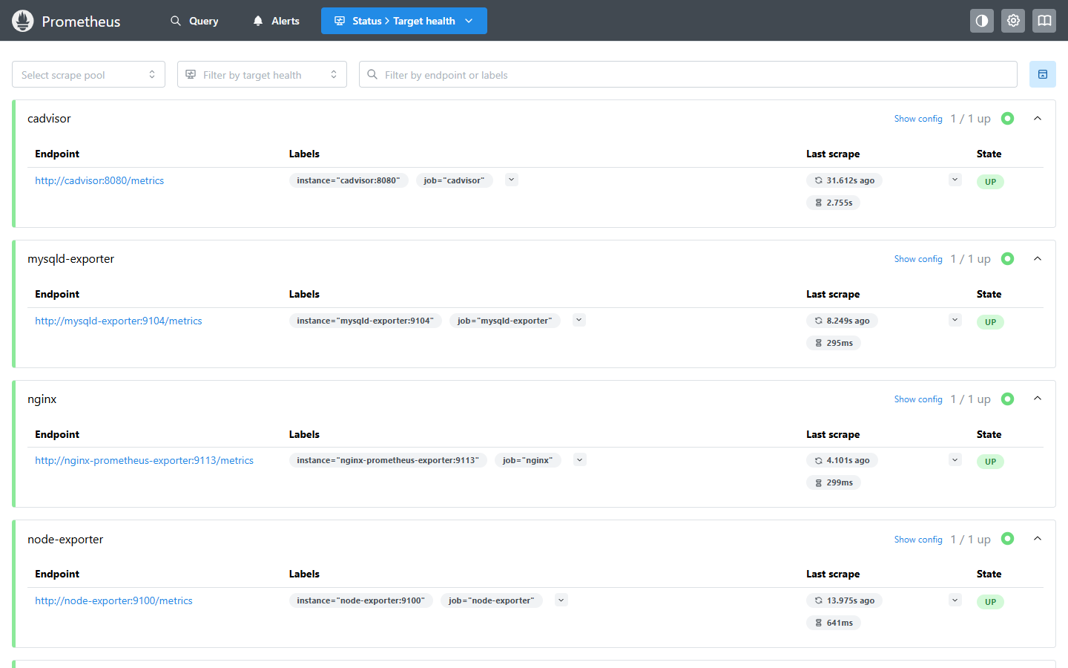
Hình 6.1. Prometheus: 6/6 target UP
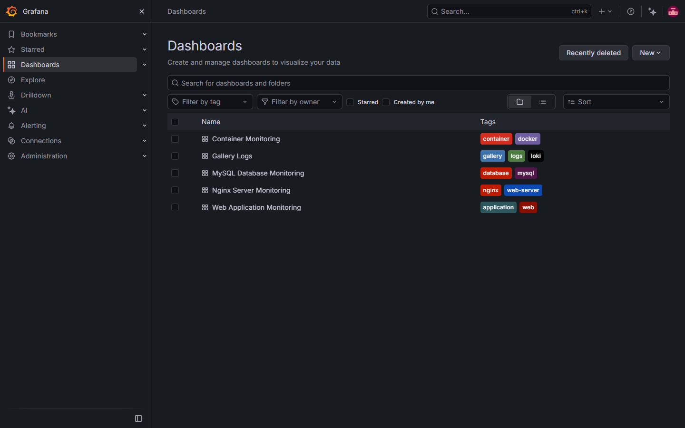
Hình 6.2. Grafana: 5 dashboard được provision tự động
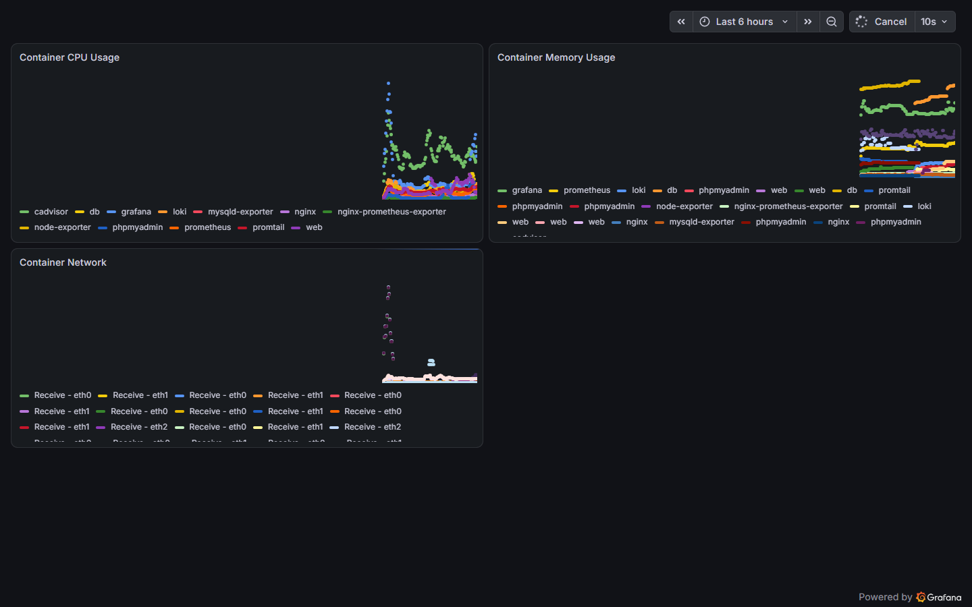
Hình 6.3. Dashboard Container Monitoring
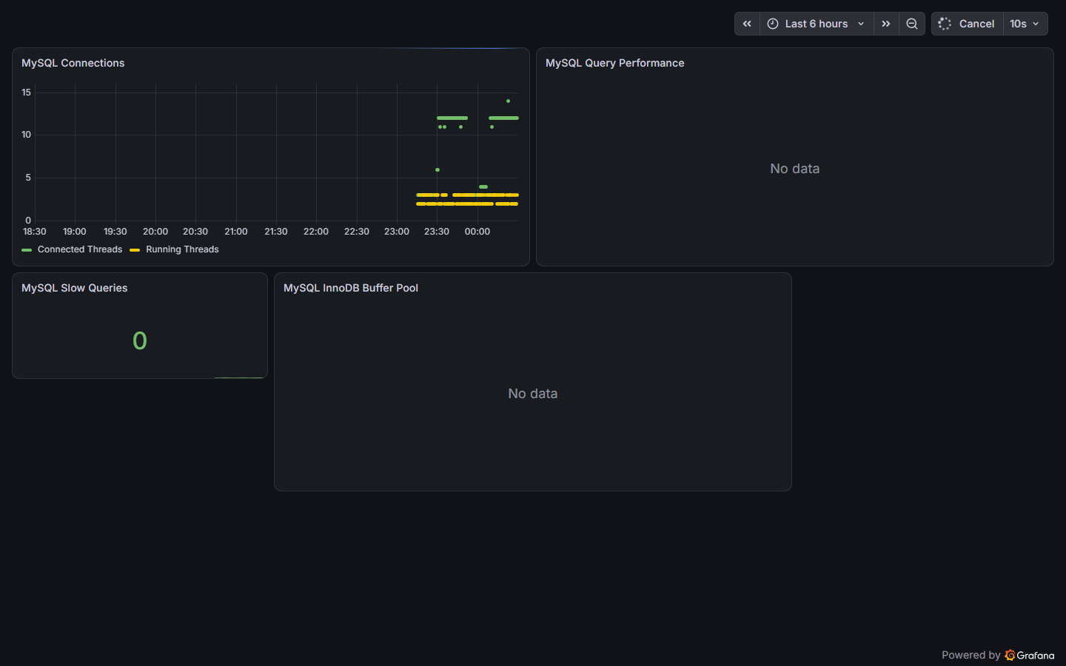
Hình 6.4. Dashboard MySQL Database Monitoring

CHƯƠNG 7. LOKI, PROMTAIL VÀ TRUY VẤN LOGQL

7.1. Pipeline thu thập log
Promtail chạy với quyền đọc Docker socket, tự phát hiện container thuộc project gallery, gắn nhãn container, service, stream và đẩy log JSON về Loki. Ngoài ra Promtail đọc file app/src/logs/*.log của ứng dụng (job application) và parse JSON để lọc theo level, route, status_code.

7.2. Khắc phục lỗi log cũ
Trước khi sửa, mỗi lần Promtail khởi động lại, file positions nằm trong /tmp bị mất nên Promtail đọc lại toàn bộ log cũ. Loki từ chối các bản ghi cũ hơn đầu stream với thông báo entry too far behind và ghi log lỗi liên tục. Đã xử lý bằng hai biện pháp: lưu positions vào volume promtail_data và bỏ các log container cũ hơn 24 giờ trước khi gửi. Sau khi sửa, log Promtail không còn bản ghi final error.

7.3. Truy vấn LogQL và số dòng thực tế
Mục đích | Truy vấn | Số dòng (24h)
Tổng log mọi container | sum(count_over_time({container=~".+"}[24h])) | 20.003
Log HTTP của ứng dụng | sum(count_over_time({container="web"} |= "HTTP request" [24h])) | 10.834
Log Nginx | sum(count_over_time({container="nginx"}[24h])) | 1.664
Lỗi mức error | sum(count_over_time({job="application"} | json | level="error" [24h])) or vector(0) | 0
HTTP 5xx của ứng dụng | sum(count_over_time({container="web"} | json | status_code >= 500 [24h])) or vector(0) | 3
Dò request đăng nhập | sum(count_over_time({container="web"} |= "login" [24h])) | 203
Số liệu đo lúc 01:20 ngày 23-10-2026 (giờ Việt Nam); các giá trị tăng dần vì log được ghi liên tục. Ba dòng 5xx là GET /health trả 503 trong lúc container db được tạo lại (16:57 ngày 22-10 và 03:01 ngày 15-10), không phải lỗi nghiệp vụ. Đây cũng là bằng chứng healthcheck phản ánh đúng trạng thái phụ thuộc.
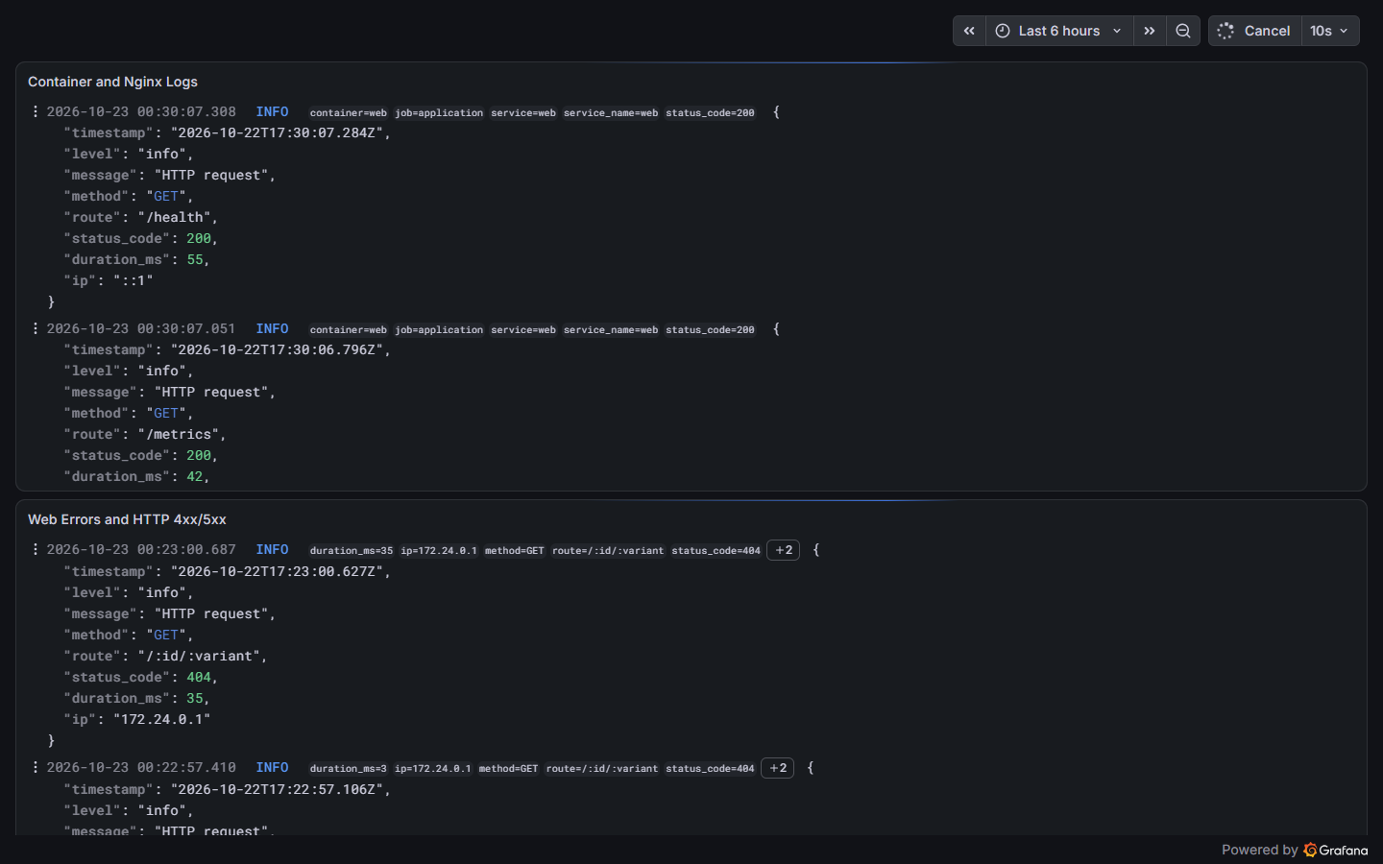
Hình 7.1. Dashboard Gallery Logs hiển thị log thật từ Loki, gồm lọc 4xx/5xx

CHƯƠNG 8. HARDENING, PHÂN QUYỀN VÀ BẢO MẬT

8.1. Hardening container
Biện pháp | Áp dụng | Ghi chú
read_only + tmpfs | web, nginx, loki, prometheus, promtail, exporter | Không ghi vào rootfs
cap_drop: ALL | web, nginx, loki, prometheus, promtail, cadvisor | phpMyAdmin/Grafana là ngoại lệ có lý do
no-new-privileges | Toàn bộ 12 service | Chặn leo thang đặc quyền
user không phải root | web, nginx (unprivileged image) | Giảm tác động nếu bị khai thác
Log rotation | Toàn bộ service | 10 MB × 3 file
Cổng chỉ loopback | Grafana, Prometheus, phpMyAdmin, Loki, exporters | Chỉ Nginx public 80/443

8.2. Xác thực và phân quyền
- Mật khẩu hash bcrypt; không trả về hash trong bất kỳ view nào.
- Phiên lưu MySQL, cookie ký HMAC bằng SESSION_SECRET (bắt buộc ≥ 32 ký tự ở production).
- Mọi POST đều kiểm tra CSRF; thiếu token trả 403.
- Route admin kiểm tra req.user.role === 'admin'; người dùng thường nhận trang 403 thay vì 404 gây nhầm lẫn.
- Kiểm soát quyền xem ảnh/album ở cả trang chi tiết, media và thumbnail; khách nhận 404 với tài nguyên riêng tư.

8.3. Các lỗi đã sửa trong đợt hoàn thiện
Mã | Nội dung | Cách xử lý | Kiểm chứng
L4 | Lộ ảnh album riêng tư trên /photos/tags | Lọc theo cả album, đếm tag theo ảnh hiển thị | 5 test + kiểm tra HTML
L8 | Thiếu header, lộ X-Powered-By | Bổ sung CSP/HSTS/Permissions-Policy, ẩn header | curl -D -
L10 | Log Docker không giới hạn | json-file 10m × 3 | docker inspect
L11 | Đăng xuất bằng GET, xóa sai cookie | POST + CSRF + clearCookie gallery.sid | Test 403/302, E2E
L12 | Thông báo đăng nhập lộ tài khoản | Một thông báo trung tính, validate email/username | Đăng nhập sai
L15 | Loki báo entry too far behind | Volume positions + bỏ log cũ 24h | Log promtail sạch
L16 | /health lộ lỗi, admin trả 404 | Ẩn chi tiết lỗi, trang 403 | curl /health, E2E

8.4. Ngoại lệ và tồn đọng
- phpMyAdmin: image cần quyền root để chown cấu hình và Apache cần setuid/setgid; đã kiểm tra và ghi nhận ngoại lệ thay vì ép cấu hình làm service hỏng.
- Grafana: cần filesystem ghi được cho plugin updater; vẫn giữ cap_drop và no-new-privileges.
- CSP: còn 'unsafe-inline' do template dùng inline script và thuộc tính onclick.
- Quyền DB runtime: app_user hiện chỉ có SELECT, INSERT, UPDATE, DELETE trên gallery_db; gallery_exporter có SELECT, PROCESS, REPLICATION CLIENT trên *.* cho monitoring; startup chỉ probe đọc.
- Mật khẩu: chưa đổi mật khẩu MySQL/Grafana sang chuỗi mạnh hơn; việc này cũng cần phê duyệt để tránh gián đoạn demo.

CHƯƠNG 9. KIỂM THỬ VÀ KẾT QUẢ

9.1. Phương pháp
Kiểm thử gồm ba lớp: (1) kiểm tra cấu hình và hạ tầng bằng Docker/curl; (2) test hồi quy chạy trong container, chỉ đọc DB và gọi HTTP; (3) kịch bản Playwright trên giao diện thật với dữ liệu kiểm thử cô lập, dọn sạch sau khi chạy. Các luồng có tạo dữ liệu chỉ chạy với user/album kiểm thử riêng.

9.2. Test hồi quy
Ca kiểm thử | Kết quả
Khách không thấy ảnh thuộc album riêng tư trên /photos/tags | PASS
Khách không thấy ảnh thuộc album riêng tư trên trang chủ | PASS
Album/ảnh/thumbnail riêng tư trả 404 cho khách | PASS
Ảnh công khai vẫn xem được (chi tiết + thumbnail 200) | PASS
Link chia sẻ hợp lệ phục vụ ảnh; token sai trả 404 | PASS
Route không tồn tại trả 404, không lộ stack trace | PASS
/health không chứa trường error | PASS
GET /logout không hủy phiên; POST thiếu CSRF trả 403 | PASS
Tổng: 8/8 PASS khi chạy lại docker compose exec -T web node --test test/ ngày 23-10-2026.

9.3. Kịch bản giao diện
Nhóm chức năng | Các bước đã chạy | Kết quả
Khách | Trang chủ, album, tag, đăng nhập, đăng ký | PASS
Người dùng | Đăng nhập, xem album/ảnh, tìm kiếm, upload form, /admin bị chặn 403 | PASS
Đăng xuất | POST có CSRF, phiên bị xóa | PASS
Admin | Đăng nhập, mở /admin, xem danh sách người dùng | PASS
Đăng ký mới | Tạo tài khoản kiểm thử, đăng nhập | PASS
Album + upload | Tạo album riêng tư, upload ảnh, xem trong album | PASS
Tag + tìm kiếm | Gắn tag, tìm theo tag | PASS
Chia sẻ | Tạo link, khách mở link, thu hồi link trả 404 | PASS
IDOR | Khách mở album/ảnh/thumbnail riêng tư đều 404 | PASS
Tổng: 32/32 bước PASS trong đợt kiểm thử giao diện trước; chưa chạy lại trong phiên 23-10-2026. Dữ liệu kiểm thử (user e2e_*, album, ảnh, file upload) đã được xóa; DB trở về 3 user / 5 album / 25 ảnh / 73 file.

9.4. Kiểm tra hạ tầng
Hạng mục | Kết quả thực tế
docker compose config --quiet | exit 0
docker compose ps | 12/12 healthy
HTTP → HTTPS | 301 tới https://localhost/
/metrics qua Nginx | 403
Rate limit /login | 429 khi vượt 5 request/phút
Prometheus targets | 6/6 UP
mysql_up | 1
Grafana datasource | Prometheus OK, Loki OK
Loki query | Trả dữ liệu thật (bảng 7.3)
phpMyAdmin | Đăng nhập và xem cấu trúc gallery_db
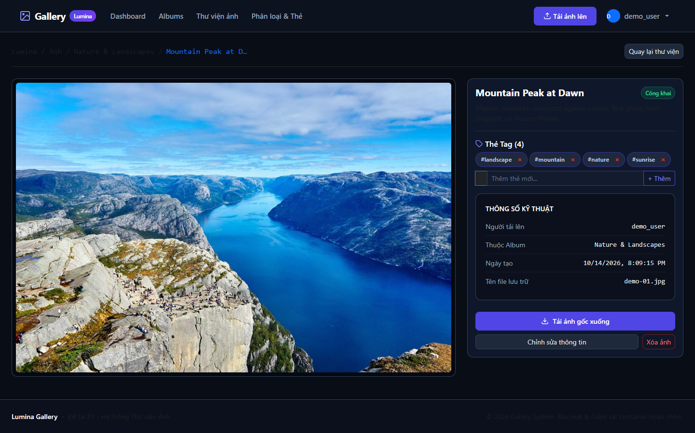
Hình 9.1. Chi tiết ảnh với thẻ, thông tin và thao tác
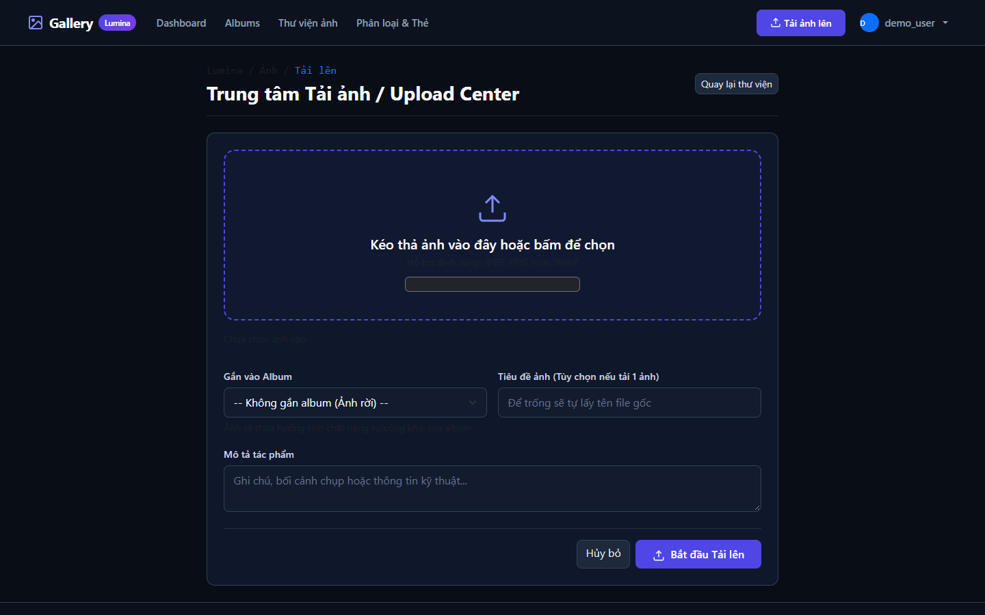
Hình 9.2. Trang upload ảnh
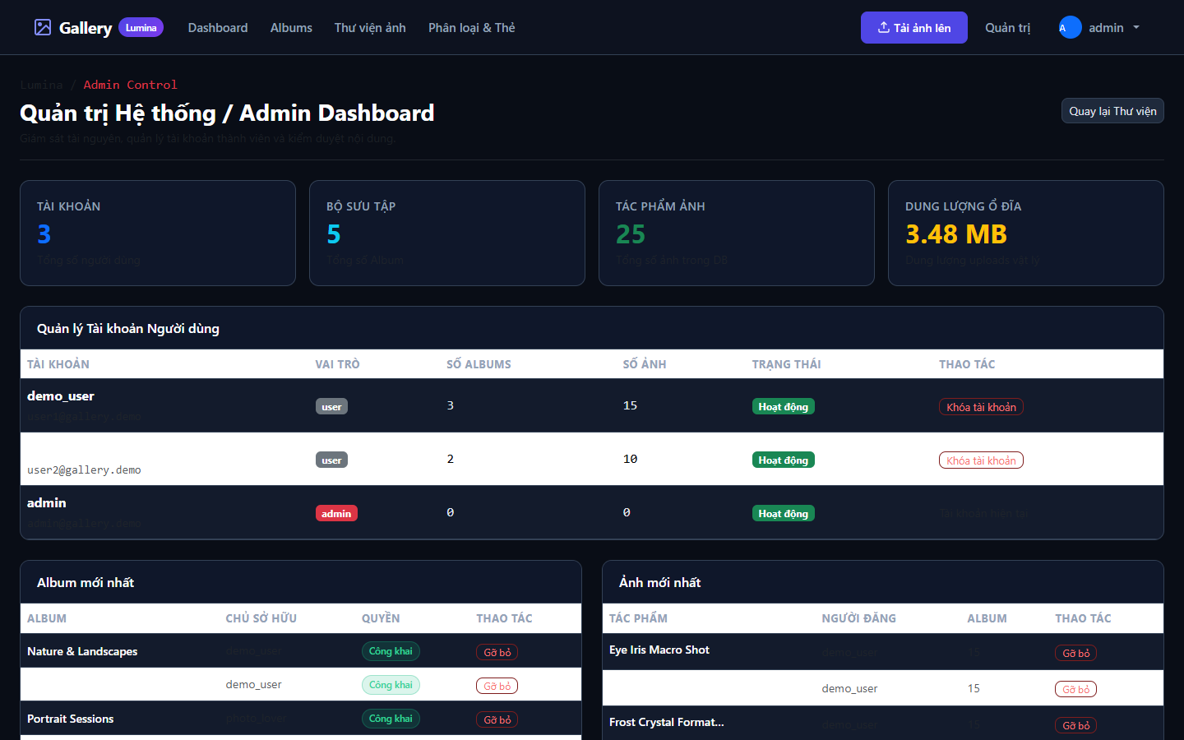
Hình 9.3. Trang quản trị dành cho admin
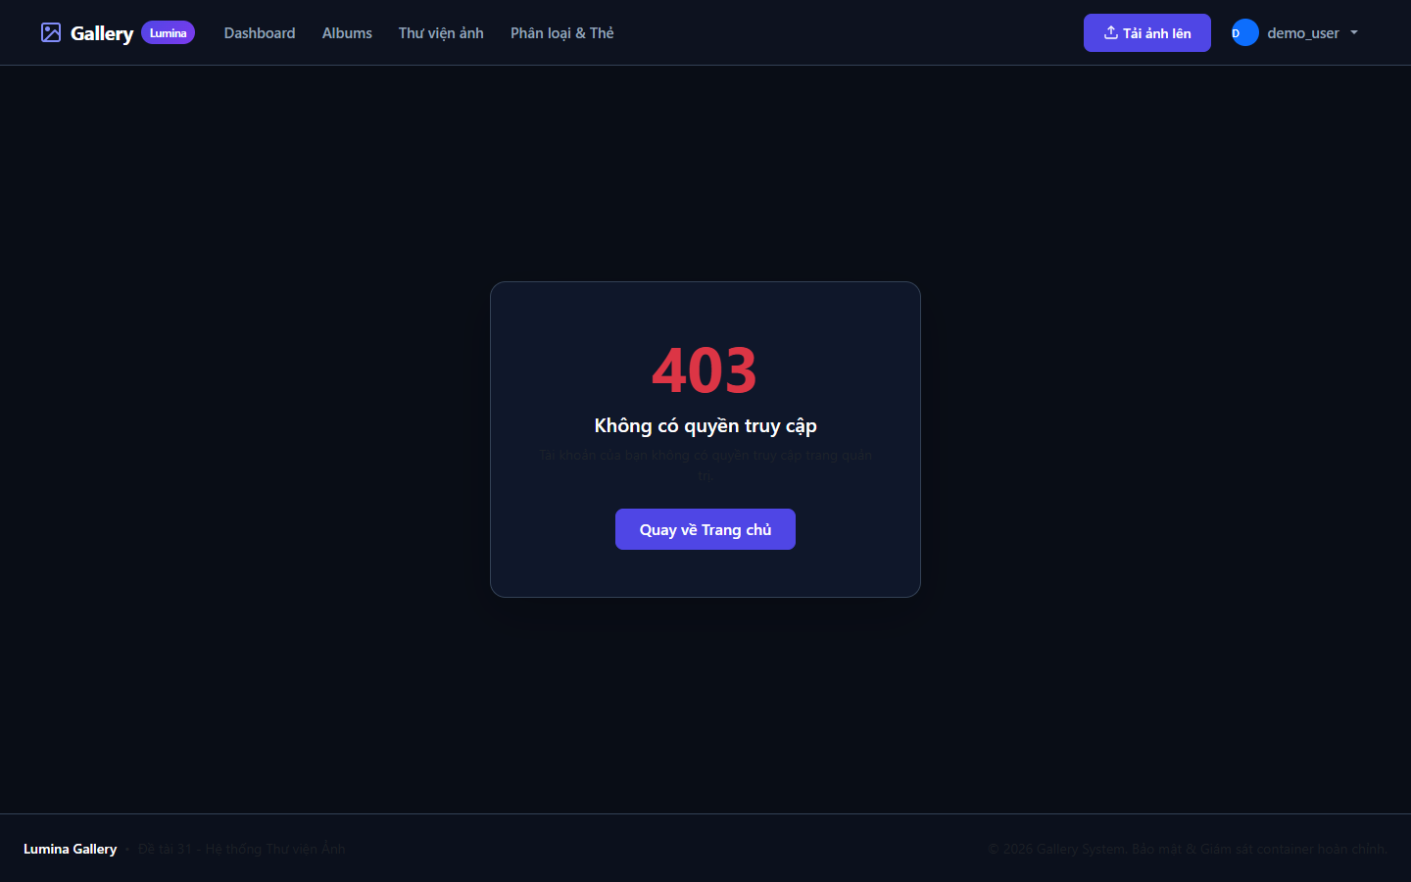
Hình 9.4. Người dùng thường bị từ chối với trang 403
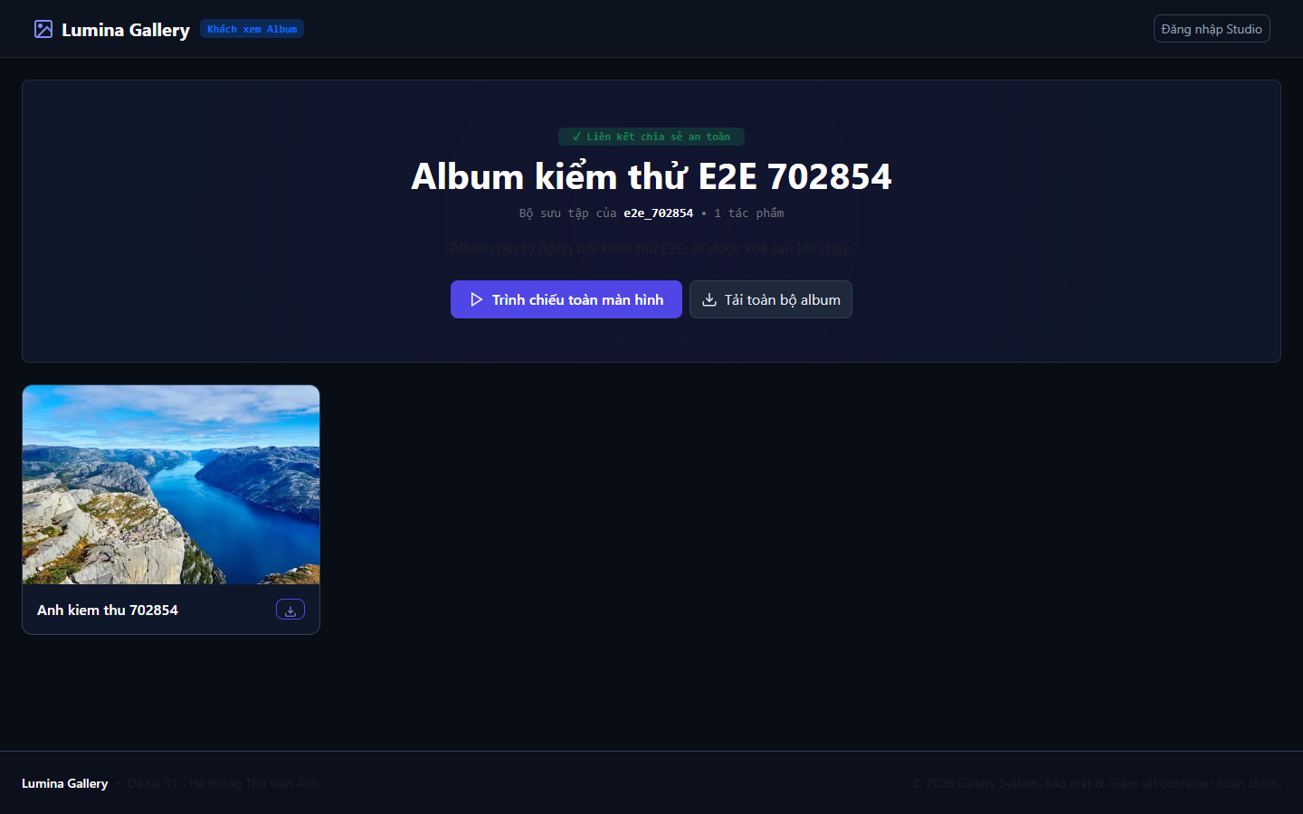
Hình 9.5. Khách xem album qua link chia sẻ còn hiệu lực
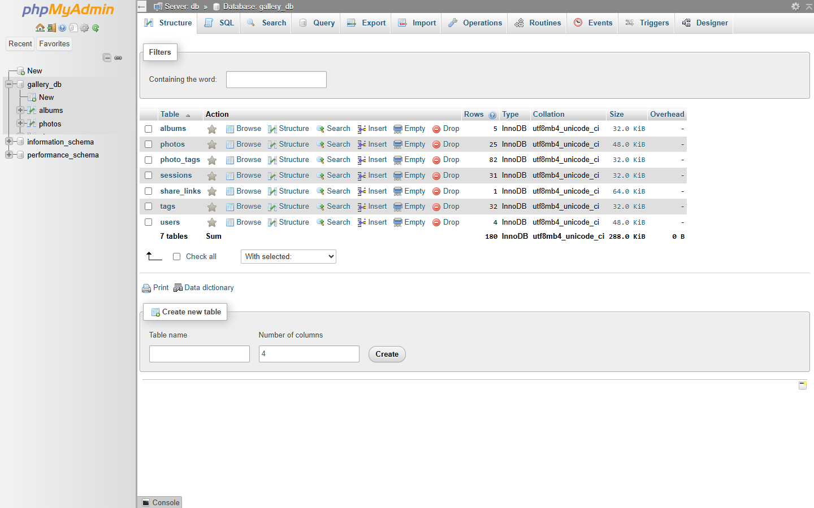
Hình 9.6. phpMyAdmin: cấu trúc database gallery_db

CHƯƠNG 10. ĐÁNH GIÁ, HẠN CHẾ VÀ HƯỚNG PHÁT TRIỂN

10.1. Tự đánh giá theo tiêu chí
Tiêu chí | Bằng chứng | Mức đạt
1. Đóng gói Docker | 12 service, Dockerfile riêng, compose config hợp lệ | Đạt
2. Triển khai và vận hành | 12/12 healthy, HTTPS, healthcheck, hướng dẫn vận hành | Đạt
3. Bảo mật | CSRF, session MySQL, headers, rate limit, 403/404 đúng; còn ngoại lệ đã ghi rõ | Đạt (còn tồn đọng)
4. Giám sát | 6/6 target, 5 dashboard, mysql_up=1 | Đạt
5. Ghi log tập trung | Loki + Promtail, LogQL thật, dashboard Gallery Logs | Đạt
6. Quản lý mã nguồn | Git nhánh dev/main, changelog, README, tài liệu | Đạt
7. Báo cáo và minh chứng | Báo cáo 10 chương, 24 ảnh chụp thực tế, số liệu đo được | Đạt

10.2. Hạn chế
- Chứng chỉ TLS tự ký, chỉ phù hợp môi trường học tập.
- CSP còn 'unsafe-inline' do inline script/onclick trong EJS.
- app_user đã được thu hẹp còn DML; mật khẩu MySQL/Grafana chưa đổi sang chuỗi mạnh hơn (cần phê duyệt).
- phpMyAdmin và Grafana không thể áp dụng read-only/drop toàn bộ capability.
- Chưa có Alertmanager và chưa bật compactor retention cho Loki.
- Hệ thống chạy single-host, chưa có cơ chế HA.

10.3. Hướng phát triển
- Thay self-signed bằng CA nội bộ hoặc Let's Encrypt (khi có tên miền).
- Dùng nonce cho CSP, bỏ dần inline script/onclick.
- Duy trì quyền runtime DML-only; tách tài khoản migrate và runtime; rà soát quyền định kỳ.
- Bổ sung Alertmanager, retention cho Loki, backup định kỳ và kiểm thử khôi phục.
- Thêm pipeline CI (lint, test, build image) trước khi phát hành.

10.4. Kết luận
Hệ thống Gallery đã đáp ứng đầy đủ yêu cầu của đề tài 31: đóng gói bằng Docker Compose, reverse proxy HTTPS với security headers, giám sát bằng Prometheus/Grafana, ghi log tập trung bằng Loki/Promtail, phân quyền và kiểm soát quyền riêng tư ảnh. Các lỗi nghiêm trọng được phát hiện trong quá trình kiểm tra đã được sửa và có test hồi quy. Các tồn đọng còn lại đã được ghi rõ, kèm điều kiện cần phê duyệt trước khi thực hiện.

Tài liệu tham khảo
- Docker Documentation — https://docs.docker.com/
- Nginx Documentation — https://nginx.org/en/docs/
- Prometheus Documentation — https://prometheus.io/docs/
- Grafana Documentation — https://grafana.com/docs/
- Loki Documentation — https://grafana.com/docs/loki/latest/
- MySQL Reference Manual — https://dev.mysql.com/doc/
- OWASP Top 10 — https://owasp.org/www-project-top-ten/

